面部桑拿器（熏蒸器）
型号:MWFS516/ MWFS516S100
使用说明书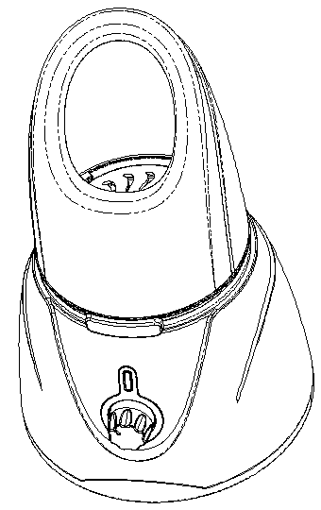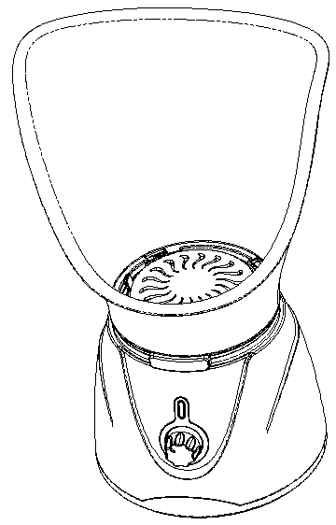
区别：MWFS516是50mL阳极氧化铝锅，MWFS516S100是100mL不锈钢锅
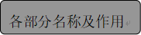
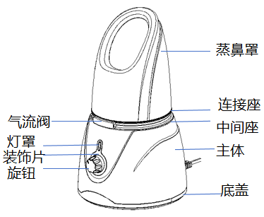

附属件 | 蒸面罩 量杯
附属件 | 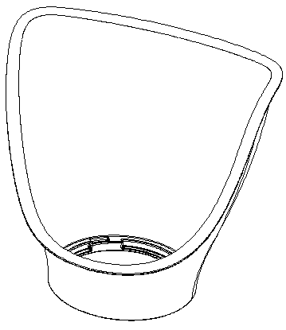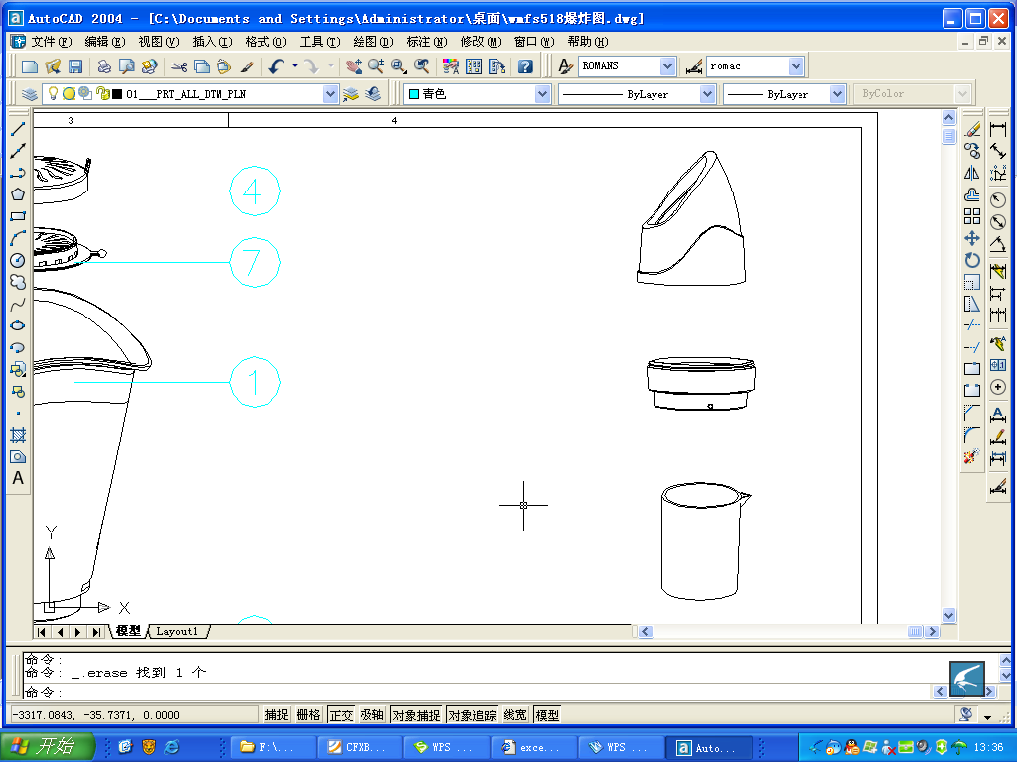

产品规格
型号 | MWFS516 / MWFS516S100 | 电压(V) | 220V
频率 | 50Hz | 最大容量(mL) | 50mL / 100mL
输出功率 | 100W | 高压 | 2750V/0.5mA/60S

使用注意事项

——器具不打算由存在肢体、 感官或精神能力缺陷或缺少使用经验和知识的人（包括儿童） 使用，除非有负责他们安全的人对他们进行与器具使用有关的监督或指导
——勿让儿童或者缺乏操作经验的人员使用该产品。
——应照看好儿童， 确保他们不玩耍本器具。
——烫伤危险:不要让小孩接触到本器具,特别是在使用和冷却过程中

——警告：不要在浴缸、淋浴、洗脸盆或其它盛水的器皿附近使用或存放本器具。
——为了增加保护，建议在浴室供电的电气回路中安装一个额定剩余工作电流不超过30mA的剩余电流装置（RCD）。
——当本器具连接着电源时,不能无人看管；不使用本产品时，请关闭电源并拔出电源插头。
——确保插头插入电源插座到位,以免发生接触不良而烧毁元件现象。
——如果电源软线损害，为了避免危险，必须制造商、其服务机构或类似的专业人员更换。（Y型连接说明）
——一定要将本器具放在一个耐热、稳定的平表面上;如果器具带有支架,则连同支架一起放置。
——仅使用蒸馏水或纯净水。
——孕妇及严重疾病患者,在使用香精油或香料时,请向医生咨询。
——如果患有心脏病,严重的酒糟鼻,湿疹或牛皮鲜等皮肤病，过敏症人群，请勿使用本产品。
——顺时针转动蒸面罩/蒸鼻罩进行安装。
——产品底端不可浸入水中或在水龙头下冲洗，因为里面装有电器部件。请使用量杯为本产品供水，并确保加水时不会弄湿器具和电源开关。
——不要在靠近可燃材料或者外部热源附近使用该产品。（酒精、稀释剂、汽油、指甲油去除剂、喷雾剂等）
——该产品仅适用于室内做面部护理使用,不可作为其它用途。如感觉皮肤或身体出现疼痛或异常，请立即停止使用。

产品特色介绍

1、采用人体工程学设计,更贴合面部轮廓
2、采用PTC高性能发热体，90秒速热，3分钟内释放蒸汽,蒸汽量100g/小时；
3、旋转蒸汽阀分流设计，可灵活调节蒸汽量及气流方向；
4、过热保护装置,防止干烧更安全；
使用方法
- 将产品放置于稳固的平面上。使用量杯将纯净水注入蒸面器锅体内。
2、蒸面时，将面罩底部搭扣对准主体边缘的卡口并顺时针扣紧。
蒸鼻时，将鼻罩座底部搭扣对准主体卡口顺时针旋转扣紧并连接鼻罩座。
3、检查电源插座是否为220VAC。接通电源后根据需要选择蒸汽档位进行蒸疗。建议：
需进行快速熏蒸时可选用“2”档/进行日常面部熏蒸时选用 “1”档
4、使用完毕或当水完全蒸发时，将开关转至“0”档关闭并断开电源。冷却5分钟后，逆时针方面卸下罩体，擦净收藏。
5、蒸面结束，用冷水敷面并配合日常所用的营养乳液或其它护肤品进行护理。

维修服务保证

产品因制造质量影响使用的，自购买之日起一年内凭发票可向经销商进行调换或维修。
以下情形不属于保修范围：
*因未按照说明书操作影响故障的。
*因跌落、碰撞产生故障的。
*因自行拆修修理产生故障的。
*非本公司指定维修点拆卸修理产生故障的。

宁波铭威电器有限公司
地址:中国浙江省宁波市余姚泗门镇工业园栖鸥路18号
电话:86-0754-62122786 邮件:cathy@nbmingwei.com
网站:www.nbmingwei.com

